每日奖励MOD维基百科

目录

二、 介绍 2

三、 特点 3

四、 报告问题 4

五、 奖励配置 4

1、 物品填充 4

2、 随机奖励 4

3、 预览其他月份的奖励 4

4、 重置当月奖励数据 5

六、 数据文件结构 6

1、 物品奖励数据（daily_rewards.dat） 6

2、 玩家奖励数据（daily_rewards_user.dat） 9

七、 版本状态 10

八、 题外话 10

九、 示例 11

1、 示例1：开启物品填充、开启随机物品。 11

2、 示例2：关闭物品填充、开启随机物品。 14

3、 示例3：关闭物品填充、关闭随机物品。 15

# 介绍

顾名思义，每日奖励MOD是一个类似服务器的每日签到一样的轻量模组，它可以在整合包中生效，但是目前只有Forge版本。

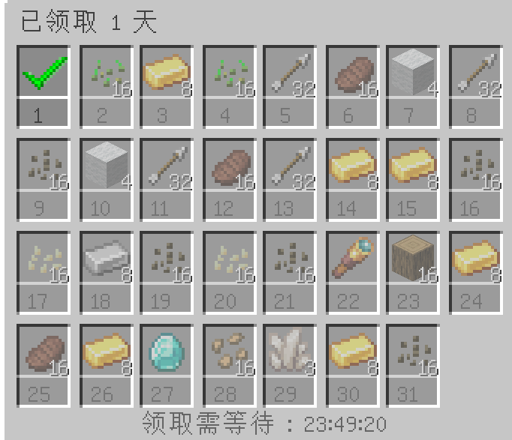

# 特点

* 客户端和服务端兼容性高
* 配置文件设置简单
* 拥有单独的GUI奖励领取界面（打开指令：/DailyRewards claim），可预览所有的奖励
* 需在线一定时间后才能领取，非传统的登录后即可领取
* 支持整合包和地牢战利品

# 报告问题

如果你在游玩的时候发现了一些未知问题，建议在作者的GitHub中的issues板块内使用英文发送你遇到的问题。[[GitHub]](https://github.com/MarkusBordihn/BOs-Daily-Rewards/tree/1.18.2)

# 奖励配置

所有奖励都可以通过在“config\daily_rewards-common.toml”中进行设置。

## 物品填充

物品填充的用途是自动将物品奖励填充到满月，详细说明请看下面描述。

* 当您设置的物品类型数量少于该月的总天数时，如果开启了物品填充则会自动将物品填充到缺失的天数中。（简单一点就是假如说您只设置5种物品，但是该月有30天，当开启了物品填充之后，那么这5种物品会填充到该月的剩余25天中。）
* 如果您想关闭物品填充，请将“useFillItems = true”设置为“useFillItems = false”即可。
* 如果您设置的物品类型数量等于或大于本月天数，那么该奖励列表会自动填充到其他未设置物品奖励的列表月份中。（例如：你只设置了1月的物品奖励但是未设置2月的物品奖励，那么默认情况下是会将1月的奖励来作为2月的填充物品，其他月份也是如此。）

## 随机奖励

随机每个人获得的物品奖励，当开启后填充物品后再使用随机功能会让列表看起来更加美观，如果想关闭随机功能，那么只需要将“shuffleRewardsItems = true”设置为“shuffleRewardsItems = false”即可。

## 预览其他月份的奖励

管理员可以使用指令来预览每个月设置的物品奖励，如：“/DailyRewards preview January”（预览1月的物品奖励），当未给该月设置物品奖励时，实际显示和预览内容可能会略有不同。

## 重置当月奖励数据

重置奖励数据请删除当前地图中的对应数据文件。（如下图）

“data/daily_rewards_user.dat”

“data/daily_rewards.dat”

图形用户界面

# 数据文件结构

## 物品奖励数据（daily_rewards.dat）

奖励数据是直接设置当月奖励，决定玩家在每天领取的物品数量与类型。

数据结构：

Rewards

Year - Month (年 - 月)

Rewards 1-31 [ItemStack ...] （当月天数与物品类型、物品数量）

## 玩家奖励数据（daily_rewards_user.dat）

玩家奖励数据与当月数据奖励没有直接关系，主要设置玩家的UUID、领取天数等数据。

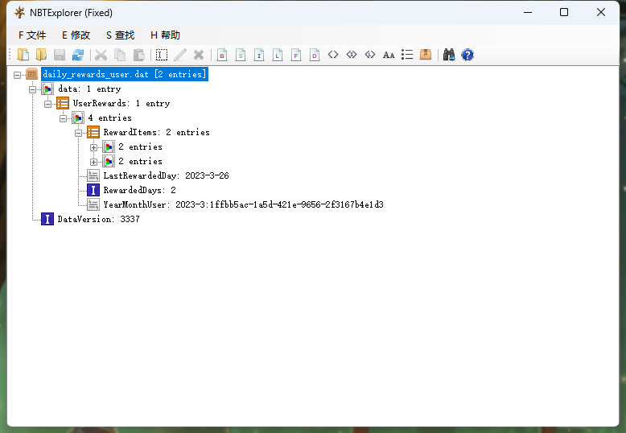

结构文件：

Rewards User

Year - Month - UUID （年 - 月 - UUID）

Rewards 1-31 (takeable) [ItemStack ...] （当月天数与物品类型、物品数量）

Last rewarded day （最后领取奖励时间）

Number of rewarded days （已领取奖励天数）

# 版本状态

|  |  |
| --- | --- |
| 版本 | 当前状态 |
| Fabric | **X**无计划 |
| Forge 1.16.5 | **！**弃用 |
| Forge 1.17.1 | **X**无计划 |
| Forge 1.18.1 | **X**无计划 |
| Forge 1.18.2 | **！**只维护 |
| Forge 1.19 | **！**弃用 |
| Forge 1.19.1 | **！**弃用 |
| Forge 1.19.2 | **！**只维护 |
| Forge 1.19.3 | **！**只维护 |
| Forge 1.19.4 | **√**积极更新 |

# 题外话

作者曾经为多个版本进行过更新，但由于效果不佳且bug多导致项目最终烂尾。所以因为该原因，所以作者并没有任何打算将版本降级到更低版本的打算，所以也不会制作Fabric版本。

所以，作者将会与通用机械、机械动力等模组作者一样，只会在我的世界更新正式版之后才会维护，如果你发现有问题，请在上面的GitHub里向作者反馈。

# 示例

## 示例1：开启物品填充、开启随机物品。

物品填充列表：11个炽热的血液（twilightforest:fiery_blood）、12个炽铁锭（twilightforest:fiery_ingot）、13个极地毛皮（twilightforest:arctic_fur）、14个铁锭（minecraft:iron_ingot）、15个铜锭（minecraft:copper_ingot）、16个金锭（minecraft:gold_ingot）

稀有物品列表：17个绿宝石（minecraft:emerald）、18个钻石（minecraft:diamond）、19个下界之星（minecraft:nether_star）、20个生命符咒 I（twilightforest:charm_of_life_1）

3月奖励列表：1个铁粒（minecraft:iron_nugget）、2个下界石英（minecraft:quartz）、3个骨粉（minecraft:bone_meal）、4个燧石（minecraft:flint）、5个雪球（minecraft:snowball）、6个鸡蛋（minecraft:egg）、7个火药（minecraft:gunpowder）、8个荧石粉（minecraft:glowstone_dust）、9个红石（minecraft:redstone）、10个九头蛇肉排（twilightforest:hydra_chop）

配置文件：

#每日奖励（常规设置）

[General]

    #在领取奖励之前，玩家需要在单人世界/服务器里待多久才能领取每日奖励（单位：分钟）。

    #范围： 1 ~ 1440

    rewardTimePerDay = 30

    #当玩家加入服务器时，当有未领取的奖励时是否显示奖励界面，默认情况下打开界面的指令是：“/DailyRewards claim”。

    showRewardMenuOnPlayerJoin = false

["Fill Items"]

    #当玩家在一个月之内未获得足够的物品奖励时时，将会获得填充里的物品。例如：在1月的奖励列表里设置只设置了奖励“1个苹果”和“2块面包”，当玩家领取完1月1日和1月2日的奖励时，如果试图领取1月3日的奖励时，那么就会自动获得填充列表中的物品。也可以将填充列表理解为奖励列表的备用列表。

    useFillItems = true

    #当未获得足够数量的有效物品时使用正常物品来填充列表。格式：“模组名称：物品名称：数量”（数量是可选的，未指定数量的话就默认是1个）

    normalFillItems = ["twilightforest:fiery_blood:11","twilightforest:fiery_ingot:12","twilightforest:arctic_fur:13","minecraft:iron_ingot:14","minecraft:copper_ingot:15","minecraft:gold_ingot:16"]

    #设置稀有物品清单，当有效物品不足时自动设置为稀有物品。格式：“模组名称：物品名称：数量”（数量是可选的，未指定数量的话就默认是1个）

    rareFillItems = ["minecraft:emerald:17","minecraft:diamond:18","minecraft:nether_star:19","twilightforest:charm_of_life_1:20"]

    #设置领取奖励时获得稀有物品而非普通物品的概率。例如：当设置为7时，那玩家在每领取7天的物品奖励时都有概率获得稀有物品。（0 = 禁用）

    #范围: 0 ~ 100

    rareFillItemsChance = 7

    #战利品物品填充清单，当有效物品不足时自动使用该清单内的内容，使用的是战利品列表函数。

    lootBagFillItems = ["lootbagmod:lootbag"]

    #设置获得战利品宝箱内的物品而不是普通物品的概率。例如：当设置为15时，那么玩家在每领取15天的物品奖励时都有概率获得来自战利品宝箱内的物品。（0 = 禁用）

    #范围: 0 ~ 100

    lootBagFillItemsChance = 15

["Rewards Items"]

    #是否在该月的奖励列表清单中进行随机抽取，而不是使用默认从左往右的选择方式进行设置。

    shuffleRewardsItems = true

    #1月的领取奖励列表。格式：“模组名称：物品名称：数量”（数量是可选的，未指定数量的话就默认是1个）

    rewardsJanuaryItems = []

    #2月的领取奖励列表。格式：“模组名称：物品名称：数量”（数量是可选的，未指定数量的话就默认是1个）

    rewardsFebruaryItems = []

    #3月的领取奖励列表。格式：“模组名称：物品名称：数量”（数量是可选的，未指定数量的话就默认是1个）

    rewardsMarchItems = ["minecraft:iron_nugget","minecraft:quartz:2","minecraft:bone_meal:3","minecraft:flint:4","minecraft:snowball:5","minecraft:egg:6","minecraft:gunpowder:7","minecraft:glowstone_dust:8","minecraft:redstone:9","","twilightforest:hydra_chop:10"]

    #4月的领取奖励列表。格式：“模组名称：物品名称：数量”（数量是可选的，未指定数量的话就默认是1个）

    rewardsAprilItems = []

    #5月的领取奖励列表。格式：“模组名称：物品名称：数量”（数量是可选的，未指定数量的话就默认是1个）

    rewardsMayItems = []

    #6月的领取奖励列表。格式：“模组名称：物品名称：数量”（数量是可选的，未指定数量的话就默认是1个）

    rewardsJuneItems = []

    #7月的领取奖励列表。格式：“模组名称：物品名称：数量”（数量是可选的，未指定数量的话就默认是1个）

    rewardsJulyItems = []

    #8月的领取奖励列表。格式：“模组名称：物品名称：数量”（数量是可选的，未指定数量的话就默认是1个）

    rewardsAugustItems = []

    #9月的领取奖励列表。格式：“模组名称：物品名称：数量”（数量是可选的，未指定数量的话就默认是1个）

    rewardsSeptemberItems = []

    #10月的领取奖励列表。格式：“模组名称：物品名称：数量”（数量是可选的，未指定数量的话就默认是1个）

    rewardsOctoberItems = []

    #11月的领取奖励列表。格式：“模组名称：物品名称：数量”（数量是可选的，未指定数量的话就默认是1个）

    rewardsNovemberItems = []

    #12月的领取奖励列表。格式：“模组名称：物品名称：数量”（数量是可选的，未指定数量的话就默认是1个）

    rewardsDecemberItems = []

最终效果图：图形用户界面

## 示例2：关闭物品填充、开启随机物品。

物品填充列表、稀有物品列表、3月奖励列表与示例1一致

配置文件：总体与示例1一致，只是将“useFillItems = true”更改为“useFillItems = false”了。

## 示例3：关闭物品填充、关闭随机物品。

物品填充列表、稀有物品列表、3月奖励列表与示例1一致

配置文件：总体与示例1一致，只是将“shuffleRewardsItems = true”更改为“shuffleRewardsItems = false”了。

